Miljøkonsekvensrapport, ”Klitgaard”, Rørholtvej 76, 9370 Hals

Oplysninger om ansøger
Ansøger: Klitgaard Agro v/Michael Bundgaard og Anders Bundgaard  Tlf.: 98254001  E-mail: mail@klitgaard-agro.dk  CVR: 31418860  CHR: 97530  Sagsadresse: Rørholtvej 76  SkemaID: 211756  Ansøgningstype: 16a IE-brug Slagtesvin | Konsulent: Landbonord v. Rasmus Arvidson  Tlf.: 96242549  E-mail: rav@landbonord.dk  Dato + versionsnr.: 4/6-2019

Ikke teknisk resume
Ansøger Michael og Anders Bundgaard ansøger om en godkendelse af produktionsarealet på husdyrbruget ”Klitgaard” beliggende på Rørholtvej 76.

Husdyrstørrelse og produktionsomfang
Der ansøges om muligheden for at kunne have en mere fleksibel produktion af slagtesvin uden at produktionsarealet udvides. Der ansøges som udgangspunkt ikke om at producere flere dyr i staldene, men derimod søges der om at få muligheden for en mere fleksibel produktion inden for dyrevelfærdsreglernes rammer.

Landskabelige forhold
Der skal ikke opføres nogen nye bygninger, eller ændres på eksisterende bygninger. Der vil derfor ikke være nogen påvirkning af landskabelige forhold, Ligesom bygninger tilknyttet andre grene af ejendommens drift ikke ændres.

Potentielle gener
Der ansøges ikke om ændringer af staldindretning, produktionsarealers eller gødningsopbevaringsanlægs størrelse. Ligeledes ansøges der ikke om ændringer i anvendelsen af miljøteknologi.

Der vil således som følge af den ansøgte produktion ikke være en ændring eller forøgelse af påvirkning i form af lugt, der vil heller ikke ske en merudledning af ammoniak.

Der vil derudover heller ikke ske en øgning af transporter til og fra husdyrbruget.

Øvrigt
Denne miljøkonsekvensrapport angår udelukkende husdyrproduktionen på ejendommen, og omfatter således ikke biogasproduktionen på ejendommen.

Beskrivelse af det ansøgte
Nedenstående beskrivelse omfatter særkender ved ansøgningen, det ansøgtes placering og det ansøgtes væsentligste påvirkninger på miljøet.

Husdyrbrugets lovlige godkendte produktion består pr. i dag af en produktionstilladelse til 37000 slagtesvin fra 30-102 kg årligt.

Husdyrbrugets produktion foregår i 4 separate staldbygninger, som angivet på situationsplan på bilag 2.

Udover staldene på ejendommen, er der en forholdsvis stor bygningsmasse på ejendommen, som bruges til: maskinhus med værksted og oplagring af maskiner, oplagring af korn fra ejendommens planteavlsproduktion, mølleri og blandeanlæg til produktion af ejendommens foder, biogasproduktion med dertil hørende oplag af råvarer og gylle, samt bolig og garage og administrationsbygning.

Der er i bilag 3 redegjort for opgørelsen af produktionsarealet i staldene i henholdsvis ansøgt, nudrift og 8-års drift.

Husdyrbruget har løbende været i kontinuerlig drift, og det vurderes således at der ikke har været brud i kontinuiteten for produktionen på husdyrbruget.

Følgende produktionsareal er lagt til grund for ansøgningen, i henholdsvis ansøgt, nudrift og 8-årsdrift.

Tabel 1: Oversigt stalde og produktionsarealer
Stald | Gulvtype | Antal sektioner | Ansøgt i m² | Nudrift i m² | 8-års drift i m²
Stald 1 | Drænet gulv+spalter (33%/67%) | 6 | 2950 | 2950 | 2950
Stald 2 | Drænet gulv+spalter (33%/67%) | 6 | 2985 | 2985 | 2985
Stald 3 | Drænet gulv+spalter (33%/67%) | 2 | 816 | 816 | 816
Stald 4 | Drænet gulv+spalter (33%/67%) | 3 | 872 | 872 | 872
Samlet |  |  | 7623 | 7623 | 7623

Der er redegjort for staldbygningernes placering på medsendte bilag 2. I bilag 3 er der redegjort for produktionsarealernes størrelse og placering i staldene.

Der er ligeledes arealer i staldene som ikke indgår i produktionsarealerne, såsom gangarealer, udleveringsrum og mellembygninger. Disse områder har grisene ikke fast adgang til og de indgår således ikke som produktionsareal. Disse arealer vil således blive rengjort i henhold til gældende regler.

- Redegørelse over forhold der kan påvirke befolkningen

3.a Landskab, geologi og kulturmiljø
Der planlægges ikke opført nye staldbygninger, eller andre bygningsmæssige ændringer i forbindelse med denne ansøgning.

Landskabet omkring ejendommen er udpræget åbent og fladt landbrugsland. Selvom ejendommen råder over en stor bygningsmasse, ligger den ikke så fremtrædende i landskabet, i kraft af at den ligger relativt godt tilbagetrukket fra offentlig vej i det flade landbrugsland.

Ejendommene er beliggende i Aalborg kommune mellem landsbyerne Rørholt, Melholt og Ulsted. Ejendommen ligger i udkanten af kommunen med grænse til Brønderslev kommune ved Gerå ca. 220 m nord for ejendommen.

Der er ifølge opslag via arealinfo.dk ikke registreret nogen geologiske eller kulturmiljømæssige udpegninger og bevaringsværdier ved og omkring husdyrbruget.

Det er ansøgers vurdering at siden der ikke opføres nye bygninger, og at der i øvrigt ikke ændres udtryk på eksisterende bygninger, samt at der efter ansøgers vurdering ikke er nogen betydelige landskabelige, geologiske eller kulturhistoriske bevaringsværdier i umiddelbar nærhed af husdyrbruget, vil den planlagte produktionsændring ikke påvirke landskabelige forhold, geologiske bevaringsværdier eller værdifulde kulturmiljøer.

3.b Farve og arkitektonisk udtryk
Der er en stor bygningsmasse på ejendommen, og en stor variation i bygningernes alder og udtryk, samt farver og arkitektoniske udtryk.

Staldbygningerne ved stald 1-2 er opført i grå elementbyg, med grå tagplader uden lysninger, og med hvide gavle. Der er indrettet indgang og velfærdsrum i nordenden. Disse bygninger er de nyeste staldbygninger på ejendommen.

Staldbygningerne ved stald 3 er opført i røde sten med grå tagplader og helmurede gavle. Stald 4 er opført med kampestenssokkel og røde sten, med grå tagplader og bindingsværk i nordgavlen.

Øvrige produktionsbygninger er hovedsageligt opført i rødstensmure med grå tagplader, med og uden lysningsplader.

Gylleopbevaringslagre, er alle omkranset af beplantninger og mindre skove, og selvom der er 6 opbevaringslagre på ejendommen, samt et planlager, er de godt skærmet fra indsyn udefra i kraft af beplantningen.

Der foretages ingen bygningsmæssige ændringer, eller ændringer i materiale og farvevalg i forbindelse med denne ansøgning om ændring af produktionen. Selvom bygningsmassen på ejendommen er stor fremtræder den ordnet og harmonisk, i det der for samtlige produktionsbygninger er valgt samme kompasretning i forhold til længdeaksen.

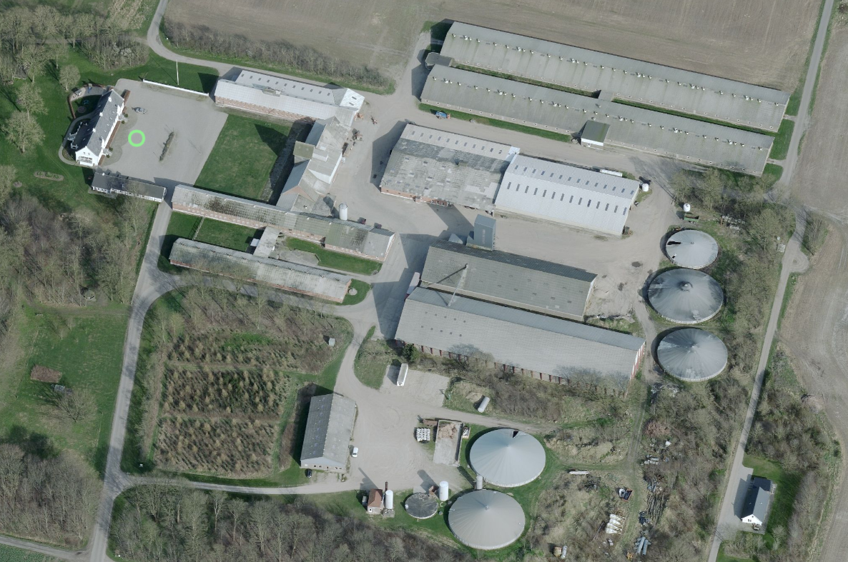
Figur 1 Klitgaard set fra vest. Kilde skråfoto.dk, energi-, forsynings- og klimaministeriet.
Det vurderes samlet at staldenes, planlagre, maskinhuse og øvrige produktionsbygningers udtryk harmonerer godt og giver på trods af en stor bygningsmasse på ejendommen, et relativt ensartet udtryk for husdyrbruget.

3.c Bygge- og beskyttelseslinjer
Der er ikke nogen bygge og beskyttelseslinjer der påvirker husdyrbruget direkte. En del af haven nord for stuehuset ligger indenfor åbeskyttelseslinjen tilhørende Gerå. Men samtlige stalde, gylleopbevaringslagre og øvrige produktionsbygninger befinder sig udenfor denne beskyttelseslinje.

Der er ingen øvrige beskyttelseslinjer der påvirker husdyrbruget.

Derudover er der ingen beskyttede fortidsminder, eller beskyttede sten- og jorddiger i umiddelbar nærhed af ejendommen.

3.d Kommunale udpegninger
Ejendommen ligger ikke indenfor nogen specifikke kommunale udpegninger i Aalborg kommune.

Indenfor kort afstand af husdyrbruget ligger følgende kommunale udpegninger:
- Økologiske forbindelser. Beliggende langs med Gerå, og således også langs kommunegrænsen til Brønderslev Kommune.

Det vurderes at ansøgningen, med den ansøgte produktion, ikke strider imod udpegningerne i kommuneplanen, og driften på husdyrbruget kan drives i overensstemmelse med de vedtagne retningslinjer for udpegningerne, ligesom den ansøgte produktionsændring er i tråd med retningslinjerne i kommuneplanen.

3.e Grundvand
Ejendommen inkl. staldbygningerne befinder sig udenfor område med særlige drikkevandsinteresser, og således også udenfor indvindingsoplande.

Nærmeste indvindingsopland befinder sig 3,5 km sydvest for ejendommen ved Ulsted.

Ligeledes er der 3,9 km afstand til nærmeste boringsnære beskyttelsesområde(BNBO), ligeledes ved Ulsted.

Ejendommen har egen drikkevandsforsyning, som også forsyner husdyrproduktionen på ejendommen. Boringen befinder sig lige øst for stuehuset, ca. 100 m øst for nærmeste staldbygning. Der er god afstand til boringen, fra nærmeste stalde samt gylleopbevaringslagre, ligeledes er der god afstand til olietanke. Der udledes ikke tagvand til områder beliggende omkring boringen.

Der er i beredskabsplanen bilag 4 redegjort for ejendommens beredskab i forhold til udslip fra punktkilder, samt ved transport af gylle og andre forhold som potentielt vil kunne påvirke boringen.

Det er ansøgers vurdering at den ansøgte ændring af produktionen ikke vil påvirke grundvands-eller drikkevandsinteresser, ligesom det vurderes at der ikke vil være en øget risiko for forurening af grundvand, da der i forbindelse med ansøgningen ikke foretages bygningsmæssige ændringer, der ændres ligeledes ikke på forhold der ændres som vil kunne forøge risikoen for forurening fra punktkilder, samt der foretages ikke nogen ændring i driften af markarealerne, der vil kunne forøge risikoen for forurening.

3.f Overfladevand
Tagvand fra stald 1 og 2 ledes via tagrender til dræn i grunden. Tagvand fra stald 3 og 4 ledes direkte til grunden. Tagvand fra øvrige produktionsbygninger ledes delvist til dræn i grunden og delvis direkte til grunden.

Det er ansøgers vurdering at udledningen af overfladevand ikke vil forøges eller ændres som følge af produktionsændringen, da der ikke ændres på bygningsmassen, eller ændres på udledning af overfladevand fra befæstede arealer. Dermed vil påvirkningen af overfladevand være den samme som før den ansøgte produktionsændring.

3.g Generelle afstandskrav
Jf. udpegninger og beregninger i it-ansøgningen er der i nedenstående redegjort for afstandskrav i henhold til §§6-8 i Lov om miljøgodkendelse m.v. af husdyrbrug. Alle afstande er angivet som afstand til nærmeste staldbygning, eller gødningsopbevaringsanlæg som udregnet i it-ansøgningen.

Tabel 2 Oversigt generelle afstandskrav
Afstand fra staldbygning til: | Afstand, m | Krav ifølge Husdyrloven
Byzone eller sommerhusområde | >500 | 50 m
Lokalplan i landzone | >500 | 50 m
Nabobeboelse | >500 | 50 m
Habitatområde (Kat 1 natur) | >500 | 10 m
Kat 2 natur | >500 | 10 m
Enkelt vandindvinding | 95 | 25 m
Almene vandforsyningsanlæg | >500 | 50 m
Vandløb/sø | 86 | 15 m
Offentlig vej | 979 | 15 m
Levnedsmiddelvirksomhed | >500 | 25 m
Beboelse på samme ejendom | 41 | 15 m
Naboskel* | 690 | 30 m

Som det ses i ovenstående er alle generelle afstandskrav overholdt.

3.h Ammoniak og påvirkning af natur og Natura 2000-områder
Se it-ansøgningen på husdyrgodkendelse.dk for udpegning og placering af naturtypekategorier. Der er i tabel 3 vedlagt en opgørelse over beregninger af ammoniakdeposition til udpegede naturområder. Ligeledes er der i figur 2 vedhæftet et oversigtskort over placering af naturarealer, hvortil der er indsat et beregningspunkt. Der er meget stor afstand til såvel kategori 1 og kategori 2 natur. Disse er således udeladt af oversigtskortet.
Den ansøgte produktionsændring er i ansøgningen, skemaID 211756, vurderet ift. ammoniakemission fra staldanlægget inkl. gødningsopbevaringslagre og påvirkningen fra denne på nærliggende naturområder og nærmeste Natura 2000-område. Se it-ansøgningen på husdyrgodkendelse.dk for placeringer af naturarealer.

Ligeledes er der vedhæftet et kort i figur 2 som viser husdyrbrugets placering i forhold til de naturpunkter der er beregnet ammoniakdeposition til. Der er meget langt til Kat 1 og Kat 2 natur, disse fremgår således ikke af det vedhæftede kort i figur 2.

Tabel 3 Oversigt over naturpunkter brugt til beregning af ammoniakdeposition til natur
Oversigt naturpunkter
Naturpunkt nr. | Navngivning | Kategori | Ruhed | Afstand nærmeste staldbygning | Merdeposition 8-års drift i kg NH3/år | Merdeposition nudrift i kg NH3/år | Totaldeposition i kg NH3/år
1 | Kategori 1 habitatnatur | 1 | S | > 6 km | 0 | 0 | 0
2 | Kategori 2 natur 1 overdrev | 2 | Bn | > 3,5 km | 0 | 0 | 0,1
3 | Kategori 2 natur 2 hede | 2 | Mk | > 4 km | 0 | 0 | 0
4 | Kat 3 1 mose SØ | 3 | Mk | 99 m | 0 | 0 | 11,9
5 | Kat 3 2 nose NØ | 3 | Mk | 224 m | 0 | 0 | 17,6
6 | Kat 3 3 Mose N | 3 | Mk | 94 m | 0 | 0 | 18
7 | Kat 3 4 mose V | 3 | Mk | 732 m | 0 | 0 | 1,3
8 | Kat 3 5 mose V 2 | 3 | Mk | 717 m | 0 | 0 | 1,0
9 | Kat 3 6 mose SV | 3 | Mk | 656 m | 0 | 0 | 1,1
10 | Kat 3 7 Mose NV | 3 | Mk | 628 m | 0 | 0 | 1,4
11 | Kat 3 8 Mose NØ 2 | 3 | Mk |  | 0 | 0 | 4,5

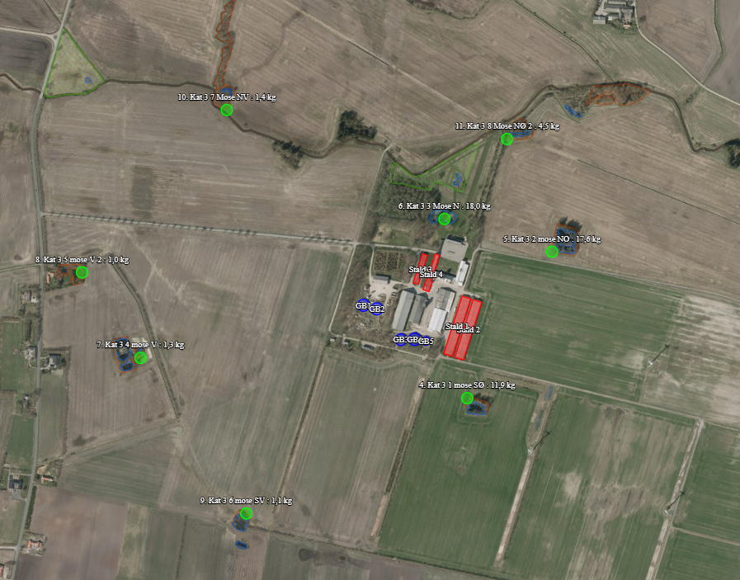
Figur 2 Kortoversigt over naturpunkter
Generelt er der stor afstand til kategori 1 og 2 natur. Der er forholdsvis kort afstand til kategori 3 natur i form af §3 beskyttede moser beliggende omkring søer hele vejen rundt om ejendommen, samt i tilknytning til Gerå nord for ejendommen.

Kategori 1 natur
Nærmeste Kat 1 natur vurderet at være ved Habitatområde 14. Ålborg bugt, Randers fjord og Mariager fjord, som befinder sig ca. 6 km mod øst. Habitatområdet befinder sig meget langt fra husdyrbruget og modtager en beregnet totaldeposition fra anlægget på 0,0 kg NH3-N.

Da totaldepositionen til kategori 1 natur er på 0 kg NH3/år, vurderes det ikke for relevant at se på kumulation i denne sammenhæng. Det vurderes på den baggrund, at beskyttelsesniveauet for ammoniak overholdes, at der ingen påvirkning på naturområdet vil være som vil kunne føre til tilstandsændringer.

Kategori 2 natur
Der er beregnet ammoniakdeposition til 2 lokaliteter udpeget som kategori 2 natur (naturpunkt 2-3). Begge befinder sig langt fra husdyrbruget, og modtager en totaldeposition på henholdsvis 0,0 og 0,1 kg NH3/år. Således vurderes totaldepositionskravet for overholdt.

Kategori 3 natur
Der er regnet ammoniakdeposition til samlet 8 punkter udpeget som kategori 3 natur (naturpunkt 4-11). Da der ikke sker en øgning i ammoniakudledning, som følge af den ansøgte ændring af produktionen, er merdepositionen for samtlige naturpunkter beregnet til 0,0 kg NH3/år.

3.i Habitatdirektivets bilag IV-arter og andre arter
Der er via søg på naturdata.miljøportal.dk med en radius på 1000 m fra ejendommen fundet følgende bilag IV arter:
- Odder

Odderen vil med al sandsynlighed have sin tilknytning i form af levested og fødesøgningsområde ved Gerå, og arealerne umiddelbart omkring åen. Der vil ikke ske nogen ændret påvirkning af Gerå, eller omkringliggende arealer, som følge af den planlagte ansøgning, ligesom transport situationen til og fra husdyrbruget ikke forventes at ændres som følge af den ansøgte produktion. Således vurderes påvirkningen på odderen som bilag IV som værende neutral.

Af andre potentielle bilag IV-arter der kan have levested eller, fødesøgningsområde eller opholdssted i området omkring husdyrbruget, kan nævnes:
- Markfirben
- Dværgflagermus
- Skimmelflagermus
- Sydflagermus
- Brunflagermus
- Vandflagermus

Markfirben vil typisk have fødesøgnings og levesteder på åbne, varme og tørre lokaliteter, såsom heder, overdrev og skråninger og sten- og jorddiger. Det er tidligere i denne miljøkonsekvensrapport fastslået at der ikke vil ske en øgning af ammoniakdeposition, som vil kunne føre til tilstandsændringer på denne type naturarealer. Det vurderes således at markfirben ikke vil blive påvirket, som følge af produktionsændringen.

Flagermusarterne, vil typisk have levested, og ynglepladser i gamle træer, i skove. Den ansøgte produktionsændring medfører ikke rydning af skov, eller fældning af enkelttræer, ligesom produktionsændringen ikke medfører tilstandsændringer på naturarealer eller ammoniakfølsomme skove, der kunne have fungeret som levested eller fødesøgningsområde for flagermusarterne.

Det er ansøgers samlede vurdering at produktionsændringen vil have en neutral effekt på bilag IV arter og andre fredede arter, siden den øgede ammoniakudledning vurderes ikke at ville kunne medføre en tilstandsændring på de naturarealer som kan fungere som leve-og fødesøgningssteder for bilag IV-arter i nærområdet.

Ligeledes vurderes det også at transportbelastningen i forbindelse med den ansøgte produktionsændring vil være uændret, ligesom støj- og støvbilledet forventes ikke at ændres. Dette vil således også have en neutral effekt på bilag IV arter.

Dersom kommunen ligger inde med yderligere viden omkring bilag IV-arter, på området eller i umiddelbar nærhed heraf, anmodes kommunen om at gøre en vurdering i forhold til dette i forbindelse med denne ansøgning.
3.j Trafik og transport
Adgangen til ejendommen sker ad Rørholtvej. Der er egen privat asfalteret indkørsel til ejendommen fra Rørholtvej. Derudover er der 2 sekundære indkørsler til ejendommen, i form af markveje, der går mod syd til Gettrupvej, og mod øst til Hjelmkærvej, disse veje bruges primært til transporter tilknyttet ejendommens markdrift, samt gyllekørsel.

Indkørslen fra Rørholtvej er åben og lige med gode sigtforhold, for ind-og udkørsel. Fra indkørselsvejen er der 150 m til nærmeste nabo, og 350 m til næste nabo. Begge disse naboer vurderes i langt højere grad at blive påvirket af trafikken på Rørholtvej end på transporten til og fra Klitgaard.

Den sekundære tilkørsel fra Gettrupvej, vurderes ligeledes, kun i meget begrænset omfang at ville påvirke naboer. Da det vurderes at det i højere grad vil være trafikken fra Gettrupvej der vil påvirke disse, frem for transporten til og fra Klitgaard.

Det samme er gældende for den sekundære indkørsel via Hjelmkærvej. Da afstanden til naboer der kunne tænkes at blive påvirket af støv og støjgener fra transporten er stor.

Internt på ejendommen, er der indrettes, delvist asfalterede køreveje for intern transport, af korn, levende dyr og gylle.

Det vurderes at den ansøgte ændring af produktionen ikke vil medføre en øget belastning på det omkringliggende vejnet, som følge af transporter til og fra husdyrbruget. Se i øvrigt figur 3, som angiver naboforhold samt afstande til naboer fra primær adkomstvej.

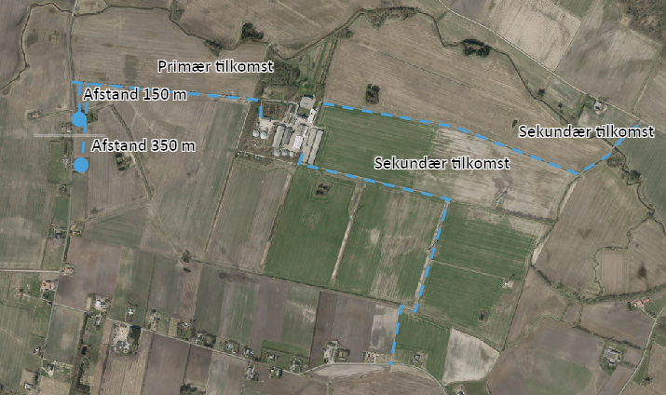
Figur 3 Oversigt naboforhold og afstande
Primære transporter til og fra husdyrbruget vil være transport af smågrise til ejendommen, og slagtesvin fra ejendommen, samt tilkørsel af eget korn og gylletransporter. Sekundære transporter vil være affaldsafhentning, afhentning af døde dyr, levering af materialer og varer.

En stor del af ejendommens markarealer, ligger godt samlet omkring ejendommen, således vil gyllekørsel til udbringning ikke i alle tilfælde medføre transporter på offentlige vej. Der vil dog være transport af gylle til markarealer beliggende fjernere fra ejendommen. Der informeres på ejendommens facebook-side ved opstart af gyllekørselssæsonen.

Der er i nedenstående tabel 4 angivet en estimering af antal transporter til og fra ejendommen.

Tabel 4 Transportopgørelse
Transport til og fra ejendommen
 | Antal/mængde pr. år |  | Kapacitet pr. transport |  | Antal transporter pr. år |  | Transportmiddel | Kommentar
 | Nudrift | Ansøgt | Nudrift | Ansøgt | Nudrift | Ansøgt
Smågrise til ejendommen  Slagtesvin fra ejendommen | 37000  37000 | 37000  37000 | 600-700  220 | 600-700  220 | 65  160 | 65  160 | Lastbil/dyretransport  Lastbil/dyretransport | Egen lastbil/dyretransport
Døde dyr |  |  |  |  | 52 | 52 | Lastbil/kadavervogn | Ugentlig afhentning
Gødning/gylle fra ejendommen til udbringning eller omplacering i andre beholdere ejet eller lejet* |  |  | 25 | 25 | 800 | 800 | Traktor med gylletræk | Normproduktion estimeret ud fra dyreholdets størrelse, svarende til ca. 20000 ton gylle.
Eget produceret korn |  |  |  |  | 300 | 300 | Traktor med vogn
Halm, andet. |  |  |  |  | 50 | 50 | Traktor/lastbil
Diesel/olie |  |  |  |  | 30 | 30 | Tankbil
Samlet antal transporter: |  |  |  |  | 1450 | 1450
Bemærkninger:
En vurdering baseret ud fra antagne mængder og produktion. Vurderingen er baseret på ansøgers oplysninger.

Ca. 1450 transporter årligt, nogen transporter vil være sæsonafhængige, mens andre vil være konstante ud over året. Samlet set bliver det 4-5 transporter om dagen, med en koncentration omkring høst og forårsarbejde inkl. gyllekørsel i marken.

Transporterne vil være fordelt på alle 3 adkomstveje.

Privat kørsel, samt kørsel fra ansatte og besøgende er ikke medregnet i transportopgørelsen. Ligeledes er traktorkørsel direkte tilknyttet markdriften (såning, pløjning, sprøjtning og høst) af ejendommen udeladt.

Ved et husdyrbrug af denne størrelse vil der være omfattende transporter samt påvirkninger fra disse. Imidlertid er husdyrbruget med dets adkomstveje, så isoleret beliggende med stor afstand til nabobeboelse, at det vurderes at transporterne til og fra husdyrbruget ikke vil være unødvendigt generende for naboer, da det vurderes at den generelle trafik på Rørholtvej i højere grad vil kunne påvirke naboerne, end transporten til Klitgaard.

Det vurderes samlet set, at vejnettet omkring ejendommen, uden væsentlige problemer for den øvrige trafik, og uden uacceptable gener for naboer, vil kunne afvikle transporterne i forbindelse med den ansøgte produktionsændring.

3.k Rekreative og kulturhistoriske interesser
Der er ikke umiddelbart nogen åbenlyse rekreative eller kulturhistoriske interesser der vurderes at ville blive påvirket af den ansøgte ændring af produktionen. Ejendommen ligger isoleret fra hovedfærdselsårer for gang og cyklende. Ligeledes vil der som følge af produktionsændringen ikke blive øgede lugtgener fra husdyrbruget.

3.l Lugt og påvirkning af nærmeste omkringboende
Produktionsændringen er vurderet ift. lugtemission og lugtgeneafstande til de nærmest beliggende naboer:
- enkelt bolig uden landbrugspligt,
- samlet bebyggelse,
- lokalplanlagt område i landzone og
- byzone.

Se it-ansøgningen i husdyrgodkendelse.dk for angivelse af afstande til boligtyper.

Der er i det efterfølgende afsnit redegjort for lugtgeneafstande til den nærmest beliggende af de forskellige typer bolig/zoner. Der er i IT-ansøgningen skemaid 211756 angivet flere boliger, som en kontrol. Disse kontrolpunkter er der ikke redegjort for i det følgende, men de er medtaget i tabel 5 som viser lugtgeneafstande.

Generelt er der meget stor afstand til naboer. Der forefindes på ejendommen 3 medarbejderboliger, disse er ejet af ansøger og indgår således ikke i lugtgeneberegningerne.

Tabel 5 Oversigt lugtgeneafstande
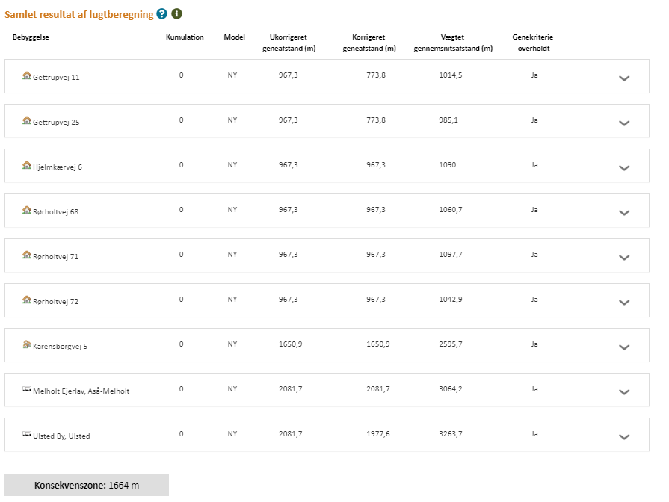

Nærmeste enkeltbolig uden landbrugspligt er Gettrupvej 25, nærmeste samlede bebyggelse er vurderet at være ved Karensborgvej 5 ved Rørholt, nærmeste punkt som er sidestillet med et lokalplanlagt område til visse arealanvendelser i landzone er vurderet til at være ved et planlagt rekreativt område ved Gandrup, og nærmeste byzone er ved Ulsted.

Samtlige korrigerede geneafstande er beregnet til at være kortere end den beregnede gennemsnitsafstand. Således vurderes alle afskæringskriterier i forhold til lugt for overholdt.

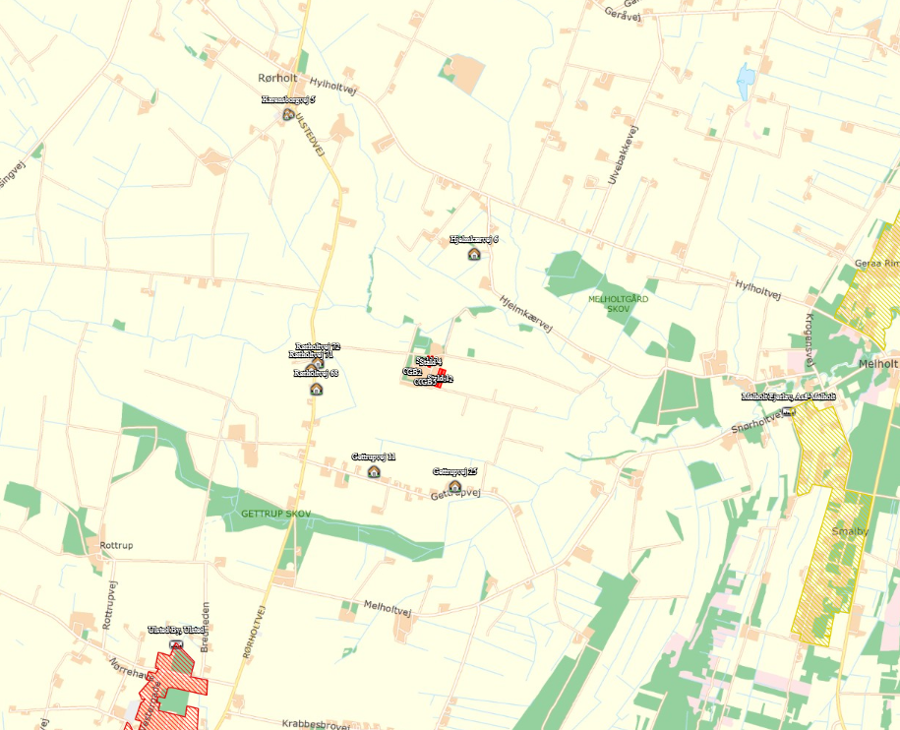
Figur 4 Kort visende punkter til beregning af lugtgeneafstande
3.m Støj, støv og lys.
Der henvises i dette afsnit til figur 3 og 4, som angiver afstande til naboer.

På et husdyrbrug af den størrelse som ansøgningen omfatter vil der uundgåeligt være en påvirkning for omkringboende i form af støv og støj. Imidlertid vil denne påvirkning være bestemt af typen og omfang af støv og støjkilder, samt afbødende foranstaltninger, derudover vil afstanden til naboerne være en væsentlig faktor.
Som udgangspunkt vurderer ansøger at den største kilde til såvel støj som støv, er mølleriet som er beliggende på ejendommen, og som udover at forsyne ejendommen med færdigblandet foder, også forsynes ejendommens andre produktioner med færdigblandet foder. Mølleriet er placeret i foderladen som angivet på figur 5. Mølleriet er placeret indendørs, hvilket er med til at begrænse påvirkning i form af støj.
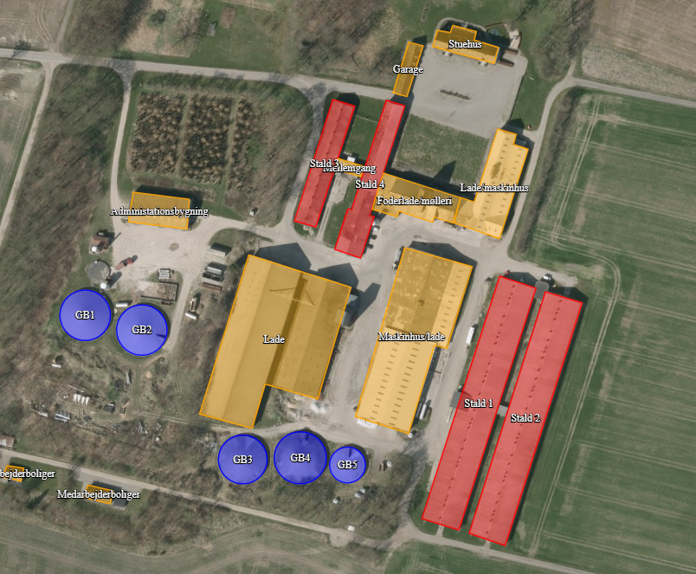
Figur 5 Bygningsoversigt
Udover mølleriet kan der nævnes korntørreri som en væsentlig støj- og støvkilde. Tørreriet er placeret i laden som angivet på figur 5. Tørreriet er udelukkende i drift i forbindelse med tørring af korn i høstsæsonen.

Af mindre støjkilder kan nævnes: håndhøjtryksrenser, foderanlæg, gyllepumper, indlæsning af korn. Flytning af levende dyr vil også være en begrænset kilde til støj. Støjen fra disse mindre støjkilder vil være stort set konstant fordelt hen over hele året.

Af mindre støvkilder kan nævnes transporter til og fra ejendommen under tørre forhold, håndtering af foder og korn og evt. halm.

Støj-og støvkilder tilknyttet markarbejde vil være kørsel og transporter med markredskaber, samt korn og gylle. Særligt under forårsarbejdet vil der være aktiviteter der kan være særligt støvende, da markveje og marker ofte er tørre om foråret. Støj og støvgener fra markarbejdet vil have den største koncentration omkring høst og forårsklargøring af markerne.

Der er udendørs belysning på ejendommen og arbejdsbelysning ved lader og maskinhuse. Det vurderes på baggrund af afstanden til naboer at påvirkning for naboer i form af lys vil være at anse som ikke eksisterende.

Det er ansøgers vurdering at generne fra støv og støj, samt evt. lysgener er forventelige for en produktion som den ansøgte. Ansøger vurderer også at der ikke er nogen særlige forhold ved produktionen der giver særligt væsentlige støv- og støjgener, ligesom ansøger vurderer at gener fra støv og støj vil være på samme niveau som før den ansøgte ændring af produktionen.

Opsummerende vurderer ansøger at påvirkning for naboer til husdyrbruget i form af støv, støj og lys, i kraft af afstanden, som er over 900 m til nærmeste nabo er så forsvindende lille at det ikke udgør nogen væsentlig påvirkning for naboer.

3.n Jord
Der er ikke i udlagt råstofgrave- eller interesseområde i umiddelbar nærhed af husdyrbruget. Der skal derudover ikke udføres jordarbejde i forbindelse med det ansøgte, da den ansøgte produktion foregår i eksisterende staldbygninger.

Alle stalde, kummer og gyllerør er udført i bestandige materialer, som hindrer udsivning af gylle og næringsstoffer til jorden.

Der er ikke påvist jordforurening på eller umiddelbart i nærheden af husdyrbruget.

Det vurderes på den baggrund at der ingen påvirkning vil være på jord eller jordressourcer.

3.o Uheld og risici
Uheld og risici er en udfordring for samtlige husdyrbrug. Langt de fleste risici modarbejdes ved at planlægge arbejde grundigt, og udføre i henhold til planen. Langt hen ad vejen er den bedste modforanstaltning mod uheld godt landmandskab.

Af betydelige risici for liv og helbred for dyr og mennesker kan nævnes følgende:
- Brand i stald og driftsbygninger
- Uheld i forbindelse med transport

Af betydelige risici for miljøet kan nævnes:
- Overløb af gylle
- Uheld/vælt ved transport af gylle
- Overfyldning ved optankning med drivstof
- Lækager i gyllebeholdere
- Overløb ved påfyldning af marksprøjte
- Tyveri af bekæmpelsesmidler

Brand i stald og driftsbygninger. Der er taget forholdsregler på husdyrbruget for at forhindre brand. Blandt andet er der opstillet brandslukningsudstyr. Samt der foreligger instrukser for de ansatte om hvad de skal gøre i tilfælde af brand. Derudover er der udarbejdet en beredskabsplan der fortæller hvilke aktioner der skal tages i forbindelse med brand. Se beredskabsplan bilag 4.

Uheld i forbindelse med transport. Ved kørsel på offentlige veje vil det være færdselsreglerne der regulerer kørslen. Der tilsigtes at kørsel foregår med korrekt belysning, uden overlæs, og med korrekt dæktryk samt at færdselsreglerne til enhver tid overholdes.

Overløb af gylle. Der er altid overvågning ved pumpning af gylle.

Uheld/vælt ved transport af gylle. Sikre at belysning er i orden, samt at færdselsreglerne overholdes ved kørsel på offentlig vej.

Overfyldning ved optankning med drivstof. Påpasselighed ved påfyldning samt automatisk stop ved påfyldningspistol.

Lækager i gyllebeholdere. Der foretages beholderkontrol hvor det sikres at opbevaringslagrene er intakte og ikke beskadigede.

Udslip og tyveri af kemikalier og planteværnsmidler fra lager vurderes at være en mindre betydelig risiko. Kemikalier opbevares i aflåst kemirum.

Ansøger vurderer at så længe arbejdet planlægges grundigt, og der tages forbehold for de potentielle risici, samt at beredskabsplaner opdateres og følges, vil ejendommes drift kunne foregå uden betydelige risici for mennesker og miljø.
Der henvises desuden til afsnittet om management og egenkontrol, samt beredskabsplan (bilag 4). Her i gennemgås hvilke forholdsregler der skal tages af ejere og ansatte på husdyrbruget, hvis de beskrevne risici skulle opstå.

3.p Affald
Det er meget begrænsede mængder affald der fremkommer ved ejendommens husdyrproduktion. Størsteparten af emballagen på indkøbte varer kommer i form af paller og papkasser samt plastikdunke. Der blandes selv foder på ejendommen med hovedbestanddelen i form af eget produceret korn. Det vurderes således som meget begrænset hvilke affaldsmængder der fremkommer fra emballage til foder.

Fra ejendommens planteavl vil den største affaldsfraktion være plastsække fra sædekorn og gødning.

Der er en begrænset mængde restaffald fra den daglige drift. Denne afhændes via kommunal ordning.

Der er lavet aftale med Brønderslev kommune omkring afhænding af klinisk risikoaffald fra for eksempel kanyler og skalpeller.

Evt. udtjent materiel som for eksempel udtjente ventilatorer, udskiftes og afhændes som skrot.

Affaldshierarkiet som beskrevet i miljøbeskyttelseslovens §6b opfyldes igennem en rationel bestilling af varer til ejendommen. Der bestilles, hvis muligt sække- og kassevarer i så store partier som muligt, dog tilpasset hvad der er rationelt for driften. Således begrænses den totale affaldsmængde.

En stor del af den samlede affaldsmængde kommer fra ejendommens planteavl, da såsæd og gødning kommer som bigbags. Her er der snak om 2 fraktioner af plastik. Den indre plastsæk sorteres fra og går i en fraktion og den ydre sæk går i en anden. Der er etableret afhentningsaftaler for begge fraktioner.

Ejendommens praktiserer mest muligt genbrug hvor det giver mening for driften. Affald sorteres hvis muligt i de største fraktioner. Det skal dog understreges at det forventes at det er meget begrænsede mængder affald som der forventes produceret ved den ansøgte produktion.

Med hensyn til planteværnsmidler så opbevares disse i et aflåst rum uden afløb. Affald fra emballage af planteværnsmidler afhændes via kommunal ordning som restaffald.

Det er ansøgers vurdering at affaldsproduktionen fra produktion er meget begrænset, og er på linje med hvad der er forventeligt for en produktion som den ansøgte.

Ansøger har først og fremmest ingen interesse i at producere mere affald end højst nødvendigt. Ansøger vurderer at så længe affaldshierarkiet iagttages, vil affaldsproduktionen være begrænset mest muligt. Så længe affald sorteres i størst mulig grad samt afhændes i henhold til afhentningsaftaler, vil produktionsændringen kunne gennemføres uden væsentlige påvirkninger af omgivelserne.

3.q Døde dyr
Døde dyr opbevares i kølebrønd som anvist på situationsplan på bilag 2, og afhentes af DAKA jf. regler om afhentning af dyr i bekendtgørelse om opbevaring af døde dyr.

3.r Fluer og Skadedyr
Skadedyr bekæmpes generelt i henhold til Statens Skadedyrsbekæmpelse samt kommunens anvisninger. Der er lavet egen aftale med hensyn til rottebekæmpelse.

Det er ansøgers vurdering at så længe skadedyr bekæmpes effektivt, og når problemerne opstår, samt i overensstemmelse med de af Aarhus Universitet, Institut for Agroøkologi, fastsatte retningslinjer herom, samt kommunens anvisninger, vil gener fra skadedyr ikke være uacceptable.

Ansøger vurderer også at gener fra skadedyr ikke vil øges som følge af ændringen i produktionen.
___________________________________________________________________________

Befolkning og menneskers sundhed
Der er i det ovenstående redegjort for hvilke elementer der påvirker befolkningen og menneskers sundhed. Der er ligeledes redegjort for husdyrbrugets håndtering af disse elementer samt evt. afbødende tiltag der foretages fra husdyrbrugets side for at begrænse denne påvirkning.

Ansøger vurderer helt overordnet, at påvirkningerne på menneskers sundhed for omkringboende er meget begrænsede, i kraft af den store afstand, og husdyrbrugets isolerede beliggenhed.

Ansøger vurderer at omkringboende som udgangspunkt kun vil blive påvirket af gener fra transport. I mindre grad vil omkringboende kunne blive påvirket af lugtgener, dog udelukkende under udkørsel af gylle.

Transport
Det er ansøgers vurdering at befolkningen vil blive påvirket mest af transport og trafik til og fra husdyrbruget. Overordnet vurderer ansøger at antallet af transporter ikke vil øges som følge af det ansøgte.

Ligeledes vurderer ansøger at transport til staldene med levende dyr og varer/foder, kun i meget begrænset grad vil påvirke naboer ved indkørsel fra Rørholtvej.

Lugt
Det er ansøgers vurdering at der ikke vil fremkomme øgede gener for naboer i form af lugt fra produktionen som følge af den ansøgte produktionsændring.

Derudover varsles og oplyses der på ejendommens facebook-side ved gyllekørsel, således at naboer til en hvis grad er oplyst om hvornår der køres gylle. Dette gøres primært som et hensyn til naboer.

Gyllekørsel til udbringning på markarealer, udføres i henhold til reglerne i husdyrgødningsbekendtgørelsen. Der omrøres kun i gyllebeholderne i forbindelse med lastning, ved transport til andre beholdere eller ved udkørsel.

Ansøger vurderer at der igennem opretholdelse af en god staldhygiejne, samt hensyn til naboer ved at informere om hvornår der køres gylle, samt ved at der udelukkende omrøres i beholderne i forbindelse med transport og gylleudbringning, er taget en række hensyn der kan være med til begrænse effekten af lugtgener for naboer.

5. Reduktion af miljøpåvirkning og afværgeforanstaltninger
Ansøgers valg til reduktion af miljøpåvirkninger og anvendte afværgeforanstaltninger.

Støj
Støj fra produktionen søges reduceres ved at fastholde gode rutiner for rengøring og vedligehold af for eksempel foderanlæg og ventilationsanlæg. Derudover reduceres påvirkningen for omkringboende i form af støj ved at der planlægges flest mulig støjende aktiviteter til dagtimerne, hvor chancen for at naboer ikke er hjemme er størst.

De særligt støjende aktiviteter som mølleri og korntørreri, er placeret indendørs, og derigennem begrænses støjen.

Produktionens omfang og mængden af støj fra anlægget, samt afstandene til nærmeste naboer taget i betragtning, er det samlede støjbillede, efter ansøgers vurdering, reduceret til et forventeligt og ikke uacceptabelt niveau.

Lugt
Overordnet set er det vurderet at samtlige lugtgeneafstande er overholdt. For at reducere lugtgener yderligere for naboer, og for at forbedre staldklimaet og arbejdsforholdene vil der til stadighed fastholdes en god staldhygiejne i stalden, samt der vil fastholdes vaske- og vedligeholdsrutiner for ventilationsudstyr.

Derudover omrøres der kun i gyllen forud for udbringning eller transport. Al gylle udbringes i henhold til husdyrgødningsbekendtgørelsens regelsæt.

Ammoniak
Der er etableret overdækning på ejendommens tilknyttede gyllebeholdere.

Det har derudover ikke været nødvendigt at etablere miljøteknologi eller andre tekniske løsninger for at kunne overholde ammoniakdepositionskrav til natur, eller overholdelse af BAT.

Beskyttelse af jord og grundvand
Der er udarbejdet beredskabsplan for husdyrbruget, som instruerer ansatte og beredskabspersonel i hvad der skal foretages i tilfælde af uheld.

Undersøgte alternativer
Et alternativ til det ansøgte er en etablering af en produktion på en anden ejendom end den ansøgte. Dette vil omfatte eventuelt køb af ejendom, opgradering af inventar, evt. ny miljøgodkendelse, samt flytning af dyr med tilhørende opstartsvanskeligheder og produktionsnedgang i opstartsfasen.

Produktionsapparatet på Klitgaard er i så god stand at det giver mening at fortsætte driften med produktion af slagtesvin på ejendommen. Med en ny godkendelse vil der kunne opnås en fleksibilitet i stalden til at kunne fortsætte produktionen indenfor godkendelsens vilkår samt dyrevelfærdsreglerne. Ansøger vurderer at siden husdyrbrugene er i så god stand, og med en god beliggenhed i forhold til naboer og natur, vil det give god mening at fortsætte driften af staldene.

Den ansøgte produktion giver god mening i forhold til at godkendelsen er fleksibel i forhold til til– og afgangsvægt af slagtesvinene. Samt at det ikke er nødvendigt at udvide de bygningsmæssige rammer for at kunne opretholde den ansøgte produktion.

Med den ansøgte produktionsændring opretholdes en harmonisk og optimal bedrift. Samtidig er der stadigvæk forholdsvis langt fra ejendommen til natur og naboer og produktionsændringen vurderes ikke at ville medføre en væsentlig negativ påvirkning af omgivelserne.

BAT – Bedst anvendelig teknologi
I ansøgningen redegøres der for brugen af BAT for følgende 5 områder:

- Ammoniak og staldindretning
- Foder og BAT for ernæringsmæssig styring
- Opbevaring/behandling af husdyrgødning
- Forbrug af vand og energi og BAT for effektiv energiudnyttelse
- Godt landmandskab og BAT i forhold til management.

I ansøgningen er der under de enkelte områder redegjort for ansøgers valg af teknik og evt. fravalg af oplagte teknikker. Der tages i redegørelsen udgangspunkt i EU-kommissionens referencedokument om BAT for intensiv svine og fjerkræhold samt BAT-blade og teknologibeskrivelser fra Miljøstyrelsen.
For IE-brug redegøres der i øvrigt for overvejelser over alternative teknologier. Med over 2000 stipladser til slagtesvin, vurderes det at der ved denne ansøgning er snak om et IE-brug med slagtesvin.

7.a Staldindretning og BAT for ammoniak
Staldsystemer i ansøgt situation fremgår af IT-ansøgningen. Herunder beskrives krav til BAT på ammoniak.
Samtlige stalde er indrettet til slagtesvin med drænet gulv + spalter (33%/67%) samlet produktionsareal for samtlige stalde er som tidligere angivet til 7623 m². Der er ikke foretaget ændringer i gulvtype eller gyllekummer inden for de seneste 8 år der vil kunne fordre en ny BAT-beregning.

Der foretages i forbindelse med denne ansøgning ingen ændringer i staldgulv og indretning som følge af den ansøgte produktion, der vil kunne udløse krav om en ny BAT beregning.

Stald 1 og 2 er forbundet af gangarealer, ligeledes er stald 3 og 4 forbundet af gangarealer.

Der indgår overdækning af samtlige gyllebeholdere på ejendommen som miljøteknologi med en reduktionsprocent på 50 % ammoniak. Der indgår ingen yderligere miljøteknologi optaget på MST teknologiliste i denne ansøgning.

Redegørelse for anvendelse af BAT ammoniak
Det samlede vejledende ammoniaktab pr. år opnåeligt for hele anlægget ved anvendelsen af BAT er beregnet til 18896 kg NH3/år, og det faktiske ammoniaktab fra hele anlægget er beregnet til 18214 kg NH3/år. BAT-kravet for staldindretning og ammoniak vurderes dermed overholdt.

Samlet konklusion
Det vurderes samlet set at BAT-niveauet for staldindretning for dette husdyrbrug overholdes.
____________________________________________________________________________________

7.b Foder, foderopbevaring og fodringstrategi og BAT for ernæringsmæssig styring
Der anvendes eget produceret korn som hovedbestanddel i ejendommens foder. Foderet tilsættes råprotein og mineraler. Korn til foder opbevares på ejendommen i planlager.

Der blandes selv vådfoder på ejendommen i mølleri/foderlade. Der anvendes fasefodring til slagtesvinene, således at foderblandingerne tilpasses til grisenes livscyklus.

Foderplaner tilpasses løbende og dokumentation herfor samt for tilsætning af fytase, registreres og opbevares på ejendommen og vil kunne fremvises på forlangende i forbindelse med tilsyn i form af recepter. Således opfyldes husdyrgodkendelsesbekendtgørelsens §37 omkring fodring og dokumentation herfor på et IE-brug.

Redegørelse for anvendelse af BAT
Med henblik på at reducere dyrenes N-udskillelse er det BAT at tilpasse foderet til dyrenes behov i de forskellige produktionsfaser (fasefodring), at optimere foderet på baggrund af fordøjelige/disponible næringsstoffer samt at tilsætte foderet aminosyrer

Ved fasefodring er det muligt at tilpasse foderrationen til grisenes livscyklus, samt næringsstofbehov i de forskellige vægtklasser. Derved reduceres udskillelsen af næringsstoffer i grisenes gødning.

Der tilsættes fytase til foderet hvorved fordøjelsen af foderets naturlige indhold af fosfor øges og udskillelsen af fosfor med gødningen reduceres.

Samlet konklusion
Sammenholdes ansøgers valg af fodringsteknik med BREF-dokumentet, vurderes det at det ansøgte projekt lever op til BAT for ernæringsmæssig styring.

7.c Opbevaring og behandling af husdyrgødning og BAT
Al husdyrgødning i form af gylle leveres til ejendommens biogasproduktion. Gylle pumpes fra staldenes gyllekummer via rørføringer til gyllebeholder og herfra videre til biogasanlægget. Efter behandling og afgasning i gyllebeholdere pumpes gylle tilbage til beholdere hvor det opbevares før udbringning/transport.

Samtlige beholdere er bygget i bestandige og korrosionssikrede materialer.

Der er etableret overdækning på samtlige gyllebeholdere på husdyrbruget, og der omrøres udelukkende i beholdere i forbindelse med transport/udbringning.

Alle beholdere opfylder Husdyrgødningsbekendtgørelsens skærpede krav til pumper etc. Der udføres 10-års beholderkontrol af godkendt firma. Tankene tømmes normalt 1 gang årligt med henblik på inspektion.
Der er tilstrækkeligt areal til rådighed i nærområdet for udbringning af gyllen.

Redegørelse for anvendelse af BAT
Jf. BREF er det BAT at opbevare gylle i en stabil beholder, der kan modstå mekaniske, termiske og kemiske påvirkninger. Beholderens bund og vægge skal være tætte og korrosionsbeskyttede. Beholderens skal tømmes jævnligt af hensyn til eftersyn og vedligeholdelse – normalt 1 gang årligt. Der omrøres kun i gyllen umiddelbart før tømning af beholderen. Det er endvidere BAT at overdække beholderen med fast låg eller med et naturligt flydelag eller et flydelag, der etableres med snittet halm eller tilsvarende.

Jf. BREF kan det være BAT at behandle husdyrgødning på bedriften med visse betingelser. Disse betingelser vedrører landbrugsareal til rådighed, overskud af eller efterspørgsel på lokale næringsstoffer, teknisk assistance, markedsmuligheder for produktion af grøn energi samt lokale regler. Er der f.eks. et overskud af næringsstoffer i området og manglede arealer til at udbringe husdyrgødningen så kan det være BAT at foretage separation af husdyrgødningen.

Samlet konklusion
Sammenholdes ansøgers foranstaltninger vedr. opbevaring og behandling af husdyrgødning, med BREF-dokumentet vurderes det at det ansøgte projekt lever op til BAT.
__________________________________________________________________________________

7.d Energi- vand, og resurseforbrug og BAT for effektiv energiudnyttelse
I denne opgørelse, er taget udgangspunkt i tal oplyst af ansøger til brug for hele ejendommen, inkl. forbrug til drift af ejendommens planteavl.

Der vil for denne ejendom og den ansøgte produktion blive udarbejdet en energirapport, der tager har til hensigt at undersøge og evt. påvise at BAT vedr. effektiv energiudnyttelse kan overholdes.

Der redegøres således ikke mere for BAT vedr. effektiv energiudnyttelse i denne miljøkonsekvensrapport, men der henvises i stedet til energirapporten når den foreligger.

7.e Generel management og godt landmandskab
Da ejendommen omfatter mere end 2000 stipladser til slagtesvin, er den omfattet af BAT-konklusionerne for intensivt opdræt af fjerkræ og slagtesvin. Herunder beskrives ansøgers tilgang til management på ejendommen ift. BAT-konklusionerne.

Med denne ansøgning forpligter ansøger sig til med udgangspunkt i BAT-konklusionerne, at indføre og praktisere et miljøledelsessystem på sin ejendom, baseret på udgangspunkterne i BAT-konklusionerne. Sammenholdt med overholdelsen af den generelle miljølovgivning på området samt vilkår givet i en miljøgodkendelse efter Husdyrbrugloven, er det ansøgers opfattelse at husdyrbruget lever op til BAT.

Der praktiseres på ejendommen godt landmandskab. Godt landmandskab indbefatter blandt andet at beredskabsplaner udarbejdes og opdateres, at der føres dagligt opsyn med stald-, opbevarings- og foderanlæg.

Der udarbejdes mark- og gødningsplan i henhold til lovkrav, således at tildelingen af næringsstoffer til afgrøderne optimeres.

Der er tilknyttet en række fagkonsulenter, der gennemgår bedriften med ejer og medarbejdere efter behov. Blandt andet foretages der e-kontrol.

Fodersammensætning og fodringsstrategi evalueres og tilpasses løbende, således at nyeste viden altid anvendes, og at foderets indhold er tilpasset svinenes livscyklus.

Der føres medicinjournal og logbog for gylletanke. Gylletanke bliver kontrolleret hvert 10. år af autoriseret kontrollant. Og gyllepumpning foregår altid under opsyn.

Personalet uddannes løbende gennem kurser og efteruddannelse.

Energi- og vandforbrug, samt forbrug af energi til opvarmning registreres og følges op, opfølgningen sker i regi af ejendommens miljøledelsessystem.

BAT vedr. management og egenkontrol
I henhold til BREF (2017) er det BAT at uddanne bedriftens personale, at registrere energi- og ressourceforbrug samt forbrug og anvendelse af handels- og husdyrgødning. Endvidere at have procedurer for at sikre ren- og vedligeholdelse af bygninger og inventar, at planlægge gødning af markerne korrekt samt at have nødfremgangsmåde ved evt. uheld.

Samlet konklusion
Sammenholdes ansøgers redegørelse for management og egenkontrol med BREF-dokumentet vurderes det, at det ansøgte projekt lever op til BAT for management og landmandskab.

- Anvendte teknologier og evt. fravalg af oplagte teknologier.

På dette husdyrbrug anvendes der følgende teknologier registreret på MST teknologiliste:
- Overdækning af gyllebeholdere

Der har i den ansøgte produktion ikke været behov for at anvende ammoniakreducerende miljøteknologi, udover den allerede anvendte teknologier til reduktion af ammoniak samt lugtreduktion, da alle generelle afskæringskriterier er opfyldt.

Ligeledes vurderes BAT-niveauet for staldindretning og ammoniak opfyldt, og det har således ikke været nødvendigt at indføre yderligere miljøteknologi, for at overholde BAT.

Hvad angår teknologi og materiel til reduktion af energiforbrug, vurderer ansøger at ejendommen er forholdsvis opdateret i forhold til nyeste teknologi. Der er i energirapporten udarbejdet for denne ansøgning, redegjort for opnåelse af besparelser på energiforbrug, i forhold til udskiftning af materiel på ejendommen.

- Ved IE-husdyrbrugets ophør
Ved ophør af produktion på husdyrbruget, vil dette meddeles kommunen. Staldene og ventilationsanlæg vil blive nedvasket, og gyllekummer tømmes. Silo- og foderanlæg vil ligeledes skulle tømmes og rengøres.

Ved ophør vil gyllebeholdere som ikke længere skal anvendes efter ophør, blive taget ud af drift i henhold til regler i bekendtgørelse om kontrol af beholdere til opbevaring af flydende husdyrgødning.

Ved ophør vil nødvendige foranstaltninger for at undgå forureningsfare fra bygninger, produktionsarealer og gyllebeholdere, blive foretaget.

Ved ophør af produktion på ejendommen, vil der senest 4 uger efter driftsophør indsendes et oplæg til vurdering af omfanget af forurenet jord og grundvand på husdyrbruget. Efter påbud fra kommunen vil der blive foretaget nødvendige undersøgelser og analyser, for at klarlægge eventuel forurenings omfang. Ud fra disse udarbejdes en risikovurdering for at klarlægge risikoen ved den eventuelt påviste forurening.

Hvis der igennem risikovurderingen påvises en væsentlig risiko for menneskers sundhed eller miljø, vil oplægget også indeholde tiltag for at sikre at forureningen begrænses til af kommunen udpeget niveau.

10.Miljøledelse
For alle IE-husdyrbrug skal der formuleres og føres et miljøledelsessystem. Ansvarlig for driften af husdyrbruget skal formulere:
- En miljøpolitik med afsæt i husdyrbrugets miljøforhold
- Fastsætte miljømål
- Udarbejde handlingsplaner for de fastsatte miljømål
- Minimum 1 gang årligt evaluere miljøarbejdet og foretage justeringer af mål og handlingsplaner
- Minimum 1 gang årligt gennemgå miljøledelsessystemet

Ansøger forpligter sig til at praktisere miljøledelse på sin bedrift.

Målsætninger formuleres når behovet identificeres, og følges løbende op med tiltag. Medarbejdere involveres i målsætninger og gennemføring af tiltag. Miljøledelsesplan, med målsætning og tiltag opdateres løbende, men gennemgås en gang årlig.

Dokumentation for at der gennemføres et miljøledelsessystem vil blive opbevaret på husdyrbruget.

